(1W37) 機械原理(機械概論)（98年1月1日初版）增補資料
第73頁解析應該增補圖形如下
(1) 彈簧銷(圓柱捲式)
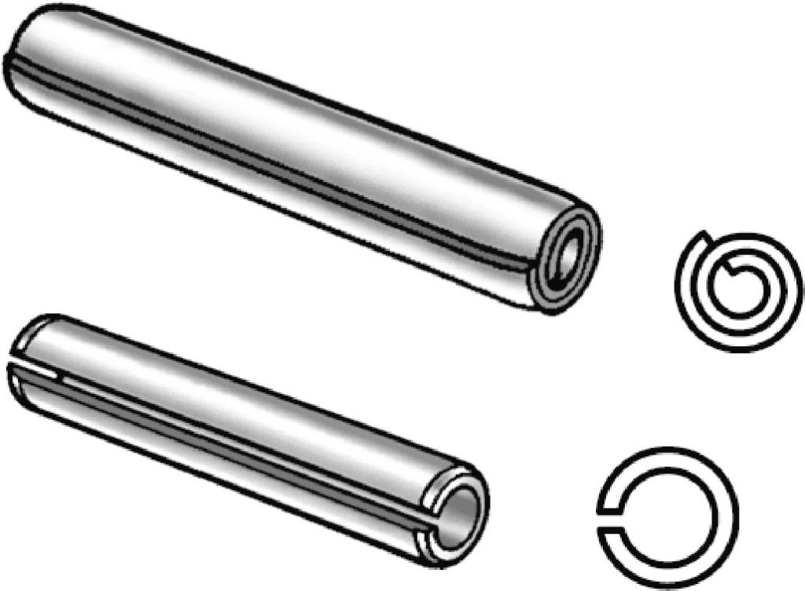
(2)定位銷
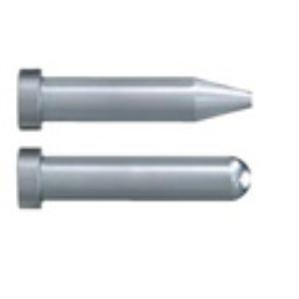
(3)栓槽鍵
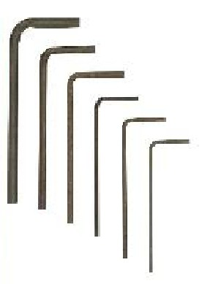
(4)方形鍵
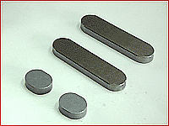
(5)開口銷
